جغرافية اوربا
مقدمة عن قارة اوربا
تعد قارة اوربا من اصغر قارات العالم مساحة ، الاانها من اكثر قارات العالم كثافة بالسكان واكثرها اهمية بسبب ثقلها الاقتصادي وموقعها الستراتيجي وتبلغ مساحة القارة حوالي عشر ملايين كم 2 وهي بذلك تمثل 7%من مساحة اليابس الارضي وهي عبارة عن شبه جزيرة تحيط بها المياه من ثلاث جهات حيث يحدها من الغرب المحيط الاطلسي ومن الجنوب البحر المتوسط ومن الشمال المحيط المنجمد الشمالي فيما تحدها قارة اسيا من جهة الشرق.خريطة) 1( اما من ناحية الموقع الفلكي فان قارة اوربا تقع بين دائرتي عرض 36-71شمالا وهي بذلك تمتد على حوالي 35دائرة عرض وبذلك فان المنطقة المعتدلة الباردة تشكل الجزء الاعظم من قارة اوربا حيث يمتد على حوالي 30دائرة عرض والمناخ المعتدل الدافئ حوالي 4 درجات في الجنوب بينما يشغل المناخ القطبي حوالي 11 دائرة عرض في شمال القارة .
وعلى الرغم من صغر مساحة اوربا فانها تمتلك اطول خط ساحل بين القارات وذلك بسبب تداخل الكثير من البحار والخلجان في القارة .
وكلمة اوربا مشتقة من اللغة السامية ارب وتعني الغرب وهي عكس كلمة اسيا التي تعني الشرق وقد ظهر تفسير اخر للكلمة وهي الوجة العريض او الارض الفسيحة .
والحدود بين قارتي اسيا واوربا ليست واضحة بسبب تشابه الظروف الطبيعية والبشرية حيث ان جبال اورال ونهر اورال ومرتفعات القوقاز هي الحدود الفاصلة بين قارتي اسيا واوربا الا ان هذه الحدود لاتعتبر حاجزة مانعة بسبب :
- وجود الاراضي المنبسطة الواسعة التي يصل اتساعها الى 480كم والتي تمتد مابين مرتفعات اورال وسواحل بحر قزوين .
- ان جبال الاورال غير شديدة الارتفاع وغير معقدة مما يجعل عبورها واجتيازها سهلا بالاضافة الى انها تقطع بالكثير من الوديان والممرات .

خريطة (1) قارة اوربا

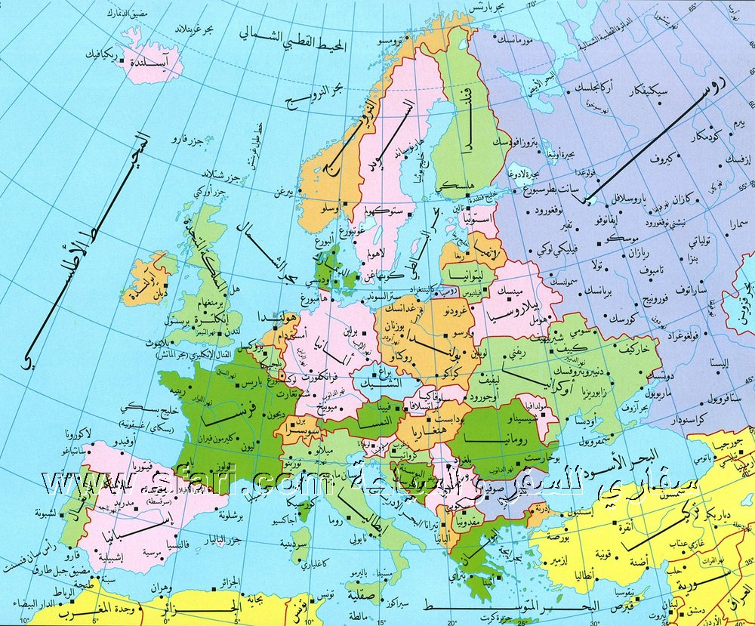

نشوء فكرة اوربا كقارة
اذا كانت الحدود الطبيعية شبه معدومة بين قارة اسيا واوربا فلماذا نعتبر اوربا قارة مستقلة؟ اليس من الاصح ان نعتبر اوربا الجزء الغربي من قارة اسيا خصوصا ان ان قارة اسيا تفوقها من حيث المساحة حوالي اربعة مرات ؟؟
وفي الحقيقة ان هذا التساؤل اثار استغراب المؤرخ اليوناني هيرودوت اما الاسكندر هامبولت فقد اعتبر اوربا جزءا من كتلة اسماها اوراسيا وايد كل من العالم الالماني هاسينجر والبريطاني ماكيندر فكرة الكتلة الواحدة حيث اطلق عليها ماكندر اسم جزيرة العالم او الجزيرة العالمية .
ان فكرة نشوء اوربا كقارة تعود الى الالف الخامس قبل الميلاد حيث اعتبر الاغريق ان العالم ثلاثة اجزاء هي اوربا واسيا وافريقيا وقد اظهرت الدراسات ان هناك ثلاثة عوامل بشرية تميز السكان في غرب الاورال (اوربا ) عن شرقه (اسيا) وهي :
- سيادة الدين المسيحي .
- سيادة اللغات التي يعود اصلها الى الهندو اوربية.
- انتماء السكان الى الجنس القوقازي .
وهذه الصفات الثلاثة لاتجتمع الا في الانسان الأوربي .
التقسيم الإقليمي لاوربا
- إقليم غربي اوربا / تتاخم دول هذا الإقليم المحيط الأطلسي ويشمل الوحدات السياسية التالية المملكة المتحدة وجمهورية ايرلندا وفرنسا هولندا وبلجيكا ولكسمبورغ .
- إقليم شمال اوربا/ ويضم دول فنلندا والسويد والنرويج والدانيمارك وايسلندا .
- إقليم وسط اوربا /ويحتوي على الوحدات السياسية التالية المانيا وبولندا وجمهوريتي الجيك وسلوفاكيا والنمسا وسويسرا وليشتينشتاين وهنغاريا ورومانيا والبوسنة والهرسك وصربيا والجبل الأسود ومقدونيا وبلغاريا .
- إقليم جنوبي اوربا /يضم الدول التالية البرتغال اسبانيا وجبل طارق إيطاليا مالطة اليونان بالإضافة الى دولتي سان مارينو والفاتيكان وتركيا الاوربية والبانيا وامارتي موناكو واندورا .
- إقليم شرقي اوربا /يشمل الجزء الأوربي من الاتحاد السوفيتي وهو اكبر الأقاليم في اوربا اذ تقدر مساحته بنحو بنصف مساحة القارة .

